上海交通大学课程编码方案

（2019年4月 第11次教书育人联席会通过）

**课程编码：**学科代码 + 课程编号 + 荣誉课程标志

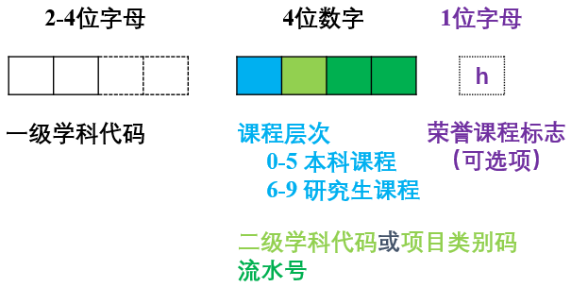

**学科代码：**由2-4位字母组成，建议采用一级学科国际通用代码表示。

**课程编号**：由4位数字组成。其中第1位数字表示课程层次，0-5表示本科生课程（1-5为课程开设的年级或难度），6-9表示研究生课程（6为硕士生基础课程，7为博士生基础课程，8为研究生专业前沿课程，9为研究生高阶专业前沿课程）；第2位数字表示课程类型，可用于区分不同二级学科或专业方向课程，也可与第3-4位数字一起表示课程流水号，具体方案，由学科确定，本科和研究生课程可不同；第3-4位为流水号。

**荣誉课程标志**：本科生、研究生荣誉课程可追加h标示；非荣誉课程不必加任何标示。